**Chapter 1 复数和复变函数**

**一、复数的基本概念 (Basic concepts of complex number)**

形如(，)的数称为复数。（两元素两算子与四元素四算子）

1. 复数（Complex number）的三种形式：

1) ，（）

代数式：;（缺点：无法表示多值函数的高相位）

三角式：;（极坐标系下的表示）

指数式：， 其中 .

 称为欧拉公式。

**2) 一些术语（terminology）和符号(notation):**

, 实部（Real part）, ，虚部（Imaginary part）.

，模（Modulus）, 称为幅角（Argument），记作. 而将满足或的值称为幅角的主值或主幅角，记为，因此有 . 当取时，有关系



3) ，称为的复共轭或共轭复数(Complex conjugate of )，当然，也是的复共轭。

**注意：* 复数无大小。但它们的模之间可以比较大小。**

**\*\*的充要条件为**

**(单值可以，多值时没有定义**幅角**);** **(可以)**

1. 复数的几何表示：

|  |
| --- |
| fig1 |

**复平面（Complex plane）：**通过直角坐标系或极坐标系将平面上的点或与复数或做成一一对应，

此时的平面称为复平面, 其**自由矢量**为

（讨论：在哪里？）

1. 复数的运算规则：

设 ，

.

1) 加法： 满足交换律和结合律。

减法：.

加减法的几何解释与向量加减法相似，三角形法则（自由矢量，可以平移）。

2) 乘法：（）——和多项式乘法一样



, 乘积的模=模的乘积。

，乘积的幅角=幅角的和。

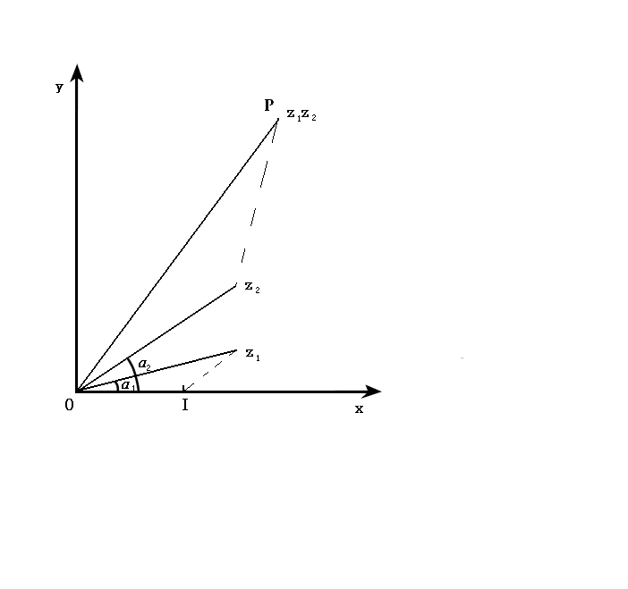特别地，.

乘法的几何解释：在0x轴上取单位线段0I，

作和相似，那么P点就表示

乘积 这是因为



3) 除法：假设,



，.

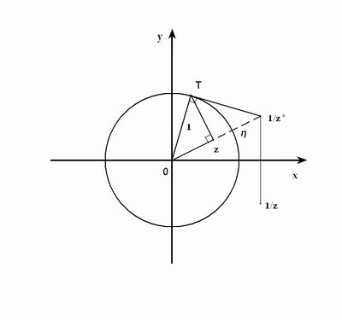几何解释（）：先看(即设)

，若

，过点作射线Oz的垂线，交单

位圆周于T，过T作单位圆周的切线，

这条切线与Oz的交点就是，而它

关于轴的对称点为.

设点到点的距离为，则图示三个直角三角形之间存在如下关系：解得 

若，只需先作切线，再作垂线。若，.

4) 整数幂：

,

----De Moivre公式。

1. （X）复数运算的一些基本性质：（两个重要不等式）

1）， 三角形两边之和大于第三边;

， 三角形两边之差小于第三边。

证明：利用,



2）.

3）. .

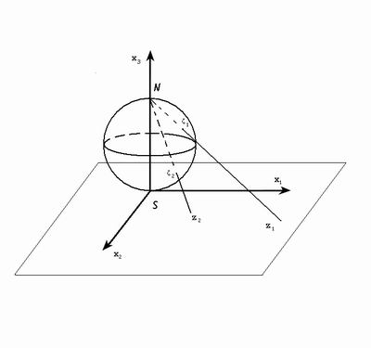

1. 复球面与无穷远点：

考虑一个半径为*R*的球面*S*（），点(0,0,0)称为南极，与复平面的原点重合，点(0,0,2R)称为北极，记为N. 对于C中的任一有限远点，它与N连接的直线只与S交于一点反之，球面S上任意一点（N点除外），它与N连接的直线也只与C交于一点. 所以，除N点外，球面S上的点和复平面C上的点都是一一对应的。对于N点，我们发现，当时，，因此在复平面C中引进一个理想点，作为与N对应的点，称为无穷远点，记为 加上无穷远点的复平面称为扩充复平面，也叫闭复平面，记为不包含无穷远点的复平面C称为有穷复平面，也叫（开）复平面。这样，与S建立起来的一一对应，称为球极射影。S称为复球面。

**注意：\*** 无穷远点只有一个，其模为，而幅角是不确定的。

**同样对于点，其模为0，幅角是不确定的。

***：作变换，或复球面均是就大而言，其中为N与点之间的距离。

**二、复变函数（Functions of complex variable）**

1. 区域的概念（复习）：

**点集E：**由复数点组成的集合。

例如，，表示以原点为圆心，半径为1 的圆（单位圆）的内部。

，表示以为焦点，半长轴为2的椭圆。

**点**的邻域：**对于实数，满足条件的点的全体称为**点的邻域，记为。

**点的邻域：**满足条件（R是正实常数）的所有点z的集合，即以点为圆心，R为半径的圆的外部，记为。

**点集E的内点：**设平面上给定一点集E，如果**及其某邻域的点全部属于E，则称**为点集E的内点。

**点集E的外点：**设平面上给定一点集E，如果**及其某邻域的点全部不属于E，则称**为点集E的外点。

**点集E的边界点：**设平面上给定一点集E，如果**的任一邻域中都含有E和非E的点，则称**为点集E的边界点。

**区域D：**满足下面两条的点集称为区域。

1. D为开集: D中的每一点都是内点区域全由内点组成；
2. D是连通集: 对于D中的任意两点，总可以用某一曲线段连接起来，而这条曲线上的所有点都属于该点集区域内点连通。

**闭区域：**由区域D及其全部边界点所组成的点集，闭域D通常记为**.**

**单连通域：**在连通域D中任作闭曲线，若该曲线内部的点全部属于D，则称D为单连通域。否则称D为复连通域！（请讨论之！）

**有界域D：**若存在有限大的圆，使得，则称D为有界域，否则为无界域 （有界域离散量子数无界域连续量子数）。

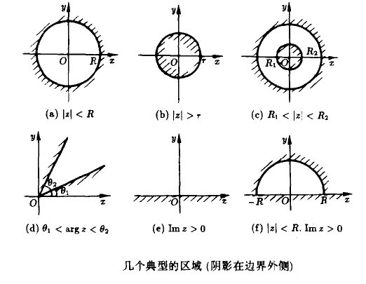

1. 复变函数：
   1. 复变函数定义：若对于复平面上区域D中的每一个复数**，按照一定规律，都有一个（或几个）复数值*w*与之相对应，则称*w*为**的复变函数 (单值函数（或多值函数）)，区域D称为定义域。复变函数有两种表示形式：

, （）,

, [**均为实变量**的二元实函数]。

例如： （1） 平移变换

（2） 旋转变换

（3） 缩放变换

（4） 设，

三步：1/旋转；2/缩放；3/平移*.*

（5） （广义）反演变换。如果,则 就是**的复共轭；如果**与**是相同的量纲（例如长度），则**亦具有相同的量纲。

(2) 复变函数的极限：设是函数的定义域内的一点，如果对

，都，（隐含，和）使得对于任意满足条件的复数，都有，那么复数（有限）称为函数当趋于时的极限，记为. 如果复数无限，则称函数在处发散（divergence）。设，，，则

.

1. 复变函数的连续与一致连续：，，当，恒有，那么称函数在点连续（在点邻域连续） [等价定义：设是函数的定义域内的一点，，那么称函数在点连续]，

如果函数在区域D上的每一点都连续，则称函数在区域D上是连续的。

注：在处连续均在处连续。

， ，对任何，只要，且，恒有

，那么称函数在****上一致连续

[等价定义：如果， ，只要，，

恒有，那么称函数在****上一致连续]。

注：* 函数在区域****上一致连续，一定在D上连续。

**连续定义中的不仅与有关，还与点有关。

一致连续定义中的只与有关，与点无关。

例如，在区域上连续，但不一致连续。

例：求函数 在的极限，并判断在该点的连续性。

解：因为， ，因此，

，又



所以，在的极限存在，并连续。

例：求函数 在的极限，并判断在该点的连续性。

解：设，则

，显然，

在点的极限存在并连续，

然而，不存在，事实上，令，有

，对于不同值，极限不同，故知在点的极限不存在。

所以，在的极限不存在。

（4） 复变函数的导数：设是函数的定义域内的一点，当*z*在的邻域内沿一切方向、按任何方式趋于点时，即当时，若极限具有同一有限值，则称函数在点可导，称此极限值为在的导数，记为或.

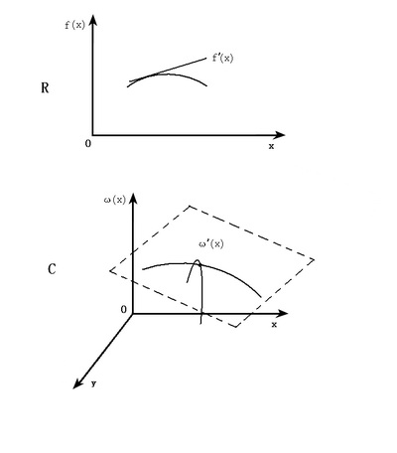注意:* 与的方式无关;

**求导最多有两个方向，而可有多个方向。

***是偏导，是全导。

1. 复变函数可导的必要条件—Cauchy-Riemann(C-R)条件：

设在

点可导，则,在处必定满足

.

证明： 在点可导,根据定义，

存在，并且与的路径无关。

下面选择两个特殊路径：

首先沿平行于实轴的直线（即为常数），

,,



然后沿平行于虚轴的直线（即为常数），

,,



既然在点可导,那么上面两个极限应相等,于是

简记为.

Cauchy-Riemann条件不充分，例如： 在 附近，我们有 [显然的定义多余]。

虽然 这不是固定点的导数，而是严格意义下的 



而因此，附近不可导！

(6) 复变函数可导的充要条件：在点可导的充要条件是:

a),在处具有一阶偏导数且满足C-R条件—必要条件;

b),在处具有一阶连续偏导数且满足C-R条件—充分条件.

证明：假设, 在处具有一阶连续偏导数，因此, 在处可微，即





其中是数量级比更高阶的无穷小量，即.

 (由假设知) 存在可导。反之，要存在，则需要存在并且连续（有极限且邻域可导），同理（反用CRCs）存在并且连续—充分条件。

(7)求导法则：与实函数的求导法则、公式相同。

例:判断何处可导。

解：，,

，，，,

由C-R条件，得，.

解得，，表明*w*除点外处处不可导，

其次，四个偏导数在点存在且连续，故在点可导。

**三、解析函数（Analytic functions）**

1．定义:在及其某邻域内处处可导，称在点解析。 在区域D内处处解析称为在区域D内解析。

* 在区域D内解析在区域D内处处可导。

** 奇点（sinqularity）: 函数的不可导点称为该函数的奇点。

如是的奇点，亦是的奇点。

2．函数解析的充要条件：如果, 在区域D内具有一阶连续偏导数（此条件可放宽为：在区域D内连续），且满足C-R条件，则在D内解析。

3. 解析可导的必要条件：存在且满足CRCs；充分条件：存在和连续且满足CRCs.

例：研究函数 的可导性、解析性。

解：，

，.

因为 ，，且于全平面连续，故于全平面（当然不包括，此函数在无定义）处处可导，处处解析。又

，其导数为其本身。

注：.

3．解析函数的简单性质：

1. 同一区域D上的两个解析函数的和、差、积、商（分母不为0）仍为解析函数。
2. 解析函数的实部等值线与虚部等值线（为实常数）相互正交。

Grade in 3D real space ():.



For examples, see below.

1. 若在区域D内解析，则在D内有

， ,

即它的实部和虚部都是D内的调和函数[具有二阶连续偏导数，且满足Laplace方程：],且称, 为共轭调和函数。

4．已知实部  [或虚部] 求解析函数：

C-R条件使得解析函数的实部和虚部相互关联。

例：已知某一个解析函数的实部，且, 求此解析函数。

解法一：，因此，由C-R条件，，把作为参数，积分($)得

 [为待定函数].

再由，得 ，积分($)得

（为待定常数）.

所以 .

.

令，即，得，.

于是，满足所给条件的解析函数为

.

* ***当, 为有理函数时，令，就可以把解析函数化成的形式。*** 这是因为有理函数总可以写成泰勒级数：反过来用一次二项式展开有， 其中******与******之间存在二项式展开系数的关系。故 并且****** 当******区域时此定理仍然成立。

解法二：Math：有全微分形式；Phys：要求是态函数。



配成全微分了，故有 .

($):，积分与路径无关 [这是因为解析函数有任意阶导数，因此***, ***有任意阶偏导数且连续；在此基础上此曲线积分满足与路径无关的条件：(See Adv. Math. Or Chapt 2 Cauchy Theorem，)；这是因为，所以此条件在这里成立].

5．解析函数的物理解释——空间无源、无旋的平面标量场：

标量场(梯度); 矢量场(旋度);  (散度). Maxwell’s Eqs.:  线性各向同性介质： 物理问题：无源、无旋平面标量场。例如，静电场、温度场和流场等，它的势满足Laplace 方程（see part II），. 如果它与三维空间的某一方向（如方向）无关，那么，这种场称为平面场。此时满足二维Laplace方程，. 梯度、散度和旋度的定义see chapter 12.

解析函数的实部（或虚部）可以解释为某无源平面静电场的势。解析函数的实部和虚部之梯度是相互正交的，而我们知道平面静电场的等势线簇和电力线簇是相互正交的， 因此，如果我们将解析函数的实部[或虚部 ]解释为某平面静电场的势，则其虚部 [或实部]将描述它的电力线。这些等势线族和电力线族是无旋的射线族，磁力线族才是有旋的同心圆族。

例1：考虑解析函数（其中）所对应的平面静电场，即问它是什么样平面静电场的复势？

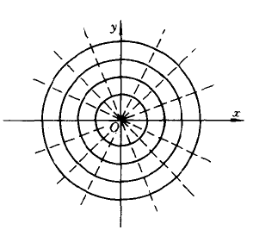解： ,



1） 如果将它的实部看作静电场的势，那么其虚部则表示电力线簇（），这是以原点为端点的一组射线（如图中的虚线所示）。等势线簇为，即，它是以原点为圆心的一组同心圆（如图中的实线所示）。

物理意义：这是与轴重合的无穷长均匀带电直导线周围的静电场。由高斯定理和容易求得线电荷密度为



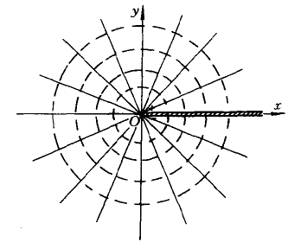 2）如果将它的虚部看作静电场 的势，那么其实部，即则表示电力线簇，（如图中的虚线所示），等势线簇为，（如图中的实线所示）。这是以正实轴为割线，上岸电势为0，而下岸电势为时的平面静电场。（Home Work）

例2：已知一平面静电场的电力线簇{*C*}是抛物线簇 ，求等势线簇，并求此电场的复势。（见习题1.11）

解：从电力线方程解出参数，（，因此取“+”）。

不可以直接令，这是因为不是调和函数，即它不满足Laplace方程，而解析函数要求是调和函数。

那么，如何寻找呢？做法如下：

令，，[取而是的函数，是参数，是参数方程的解；正因为如此，如果满足（即等值线簇），那么一定有（另外一个等值线簇），此正好是题意给定的电力线簇---一种新方法]。这样

,

.

同理，,

于是，，

即 ，或 .

解之得，. 因此

.

下面求，改用极坐标系

，又极坐标下的C-R条件（Home Work），



. 于是，



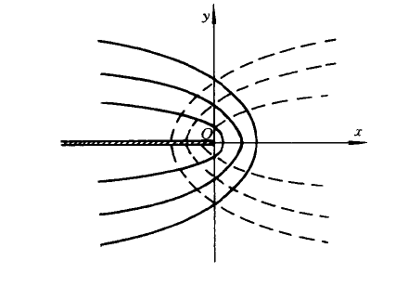所以 ，即 . 由此解得等势线族:  ;

电力线族:  .

复势为.

**三、初等函数（Elementary functions）**

1. 整数幂函数： （）.

当时，在除了点外处处解析;当时，，为常数，在闭平面全解析（在闭平面解析的函数一定为常数, ，并且一般函数总是可以展开成级数的，只能为常数）; 当时，在全平面解析，奇点：在不可导，不定）。

2. 指数函数：

，在全平面解析，奇点：.

和实函数形式一样，其导数为，，它是周期为的周

期函数，即 .

1. 三角函数：

，.（并非之线性组合）

因为在全平面解析，所以，和也在全平面解析，是它们唯一的奇点。

和实三角函数一样，和都是周期为的周期函数。

和实三角函数不同，和的模可以大于1:

其他三角函数，可以用和定义，形式和实数时一样。如 等等。

实三角函数中的各种恒等式对于复三角函数仍成立，如



4. 双曲函数：，，全平面解析，奇点：.

双曲函数和三角函数之间可互化,如

，,

它们的导数为：，

**四、多值函数(Multi-value functions)：**

1．根式函数——正整数幂函数的反函数（实数，复数）

.

多值函数,对任意（除外），有个与之对应。

为了更清楚地看出多值函数的性质，现在仔细分析一下函数.如果记，，根据定义有，所以，，，

因此，对于给定的一个值，有两个值与之对应：

 （相当于上面的）;

 （相当于上面的）.

这里，函数的多值性来源于幅角的多值性，准确地说，来源于宗量（而不是自变量）幅角的多值性。多值性的表现则是的幅角。为明确起见，可以把表示为：，.

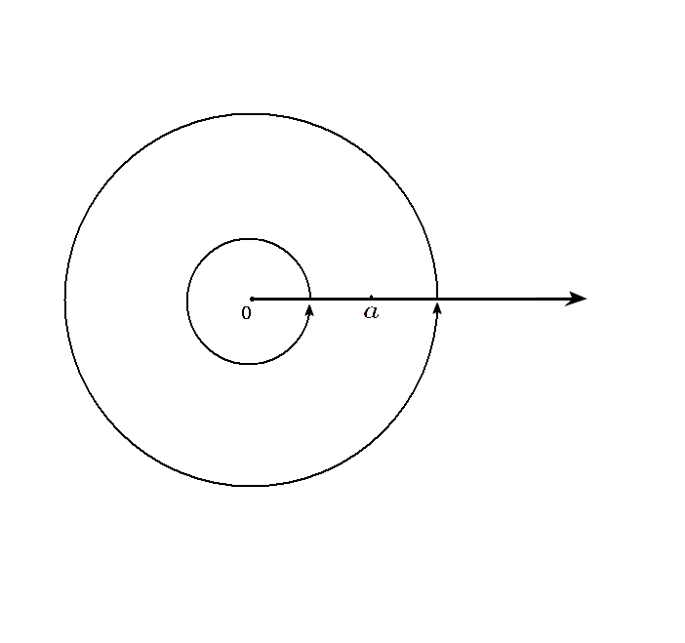为了更进一步说明多值函数的性质，现在不妨规定好平面上某一点的值，而后研究沿一定曲线连续变化时，相应的值的连续变化。当沿一定简单闭曲线运行一周回到原处时，我们发现，可能出现两种情形。一种是闭曲线内不包含点，当运行一周回到原处时，也还原，因此对应的值不变；另一种情形是闭曲线内包含点，当运行一周回到原处时，增加，而在平面上，值并不还原。

现象1：从上面的分析可以看出，点在多值函数中具有特殊的地位：当绕点转一圈回到原处时，对应的函数值不还原；而当不绕点转一圈回到原处时，函数值还原。因此我们把点称为多值函数的**支点**(这里是一阶支点，因为绕两圈后还原)。

现象2：同样可以看出，也是多值函数的支点。这是因为，如果作一个足够大的闭曲线，当沿这个闭曲线变化一周回到原处时，值一定不还原（只要这个闭曲线足够大，就一定会把点包含在内）。而这样的闭曲线，又可以看成是绕点转一圈。也就是说，当绕点转一圈回到原处时，函数值也不还原。因此点也是的**支点**。

解决办法：这样看来，为了完全确定多值函数的函数值与自变量值之间的对应关系，我们可以采用规定宗量的幅角变化范围。当宗量的幅角限制在某个周期内时，的幅角也就唯一地确定，因而值也就唯一的确定了。例如，规定或，等等。

作为一个例子，设，规定，

求，，和.

解：. 因为，所以

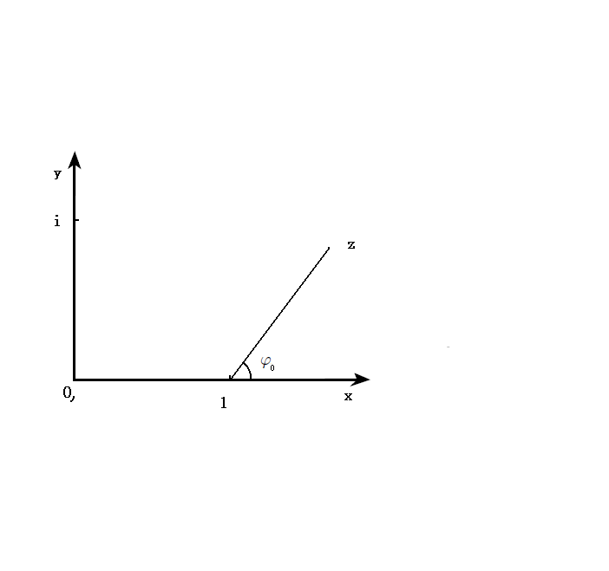 .

 .

 .

 .

显然，在规定幅角下，的幅角一定限制在，即被限制在平面的上半平面。在这样的限制下，的值与自变量值之间存在一一对应关系。如果规定，则，将限制在下半平面，值与自变量值之间又有新的一一对应关系。在，，…或，，…的规定下，还会重复出现这些结果。由于它们并不给出新结果，所以就不必讨论了。

这样看来，只要适当规定宗量的幅角变化范围，就可以将多值函数单值化。幅角变化的各个周期，给出多值函数的各个单值分支。每个单值分支都是单值函数，整个多值函数就是它的各个单值分支的总和。在上面的讨论中，多值函数有两个单值分支，分别是的上半平面和下半平面：

给出单值分支I：，

给出单值分支II：.

将多值函数划分为若干个（甚至无穷个）单值分支，其实质就是限制的变化方式，在上面的例子中，就是限制不得绕点或点转圈。这种规定可以用几何方法形象化地表现出来（**Riemann面**）：在平面上平行于实轴从点向右作一条割线，一直延续到点。如果规定在割线的上岸（接近这个实轴），就给出单值分支I；如果规定在割线的下岸，就给出单值分支II。这两个单值分支合起来，就得到一个完整的平面，即整个多值函数。割线的作用就是限制的变化方式。由于割线连接了多值函数的两个支点，和，因此，不再能够绕一个支点转圈了（这时，绕两个支点转一圈还是允许的）。更进一步地，我们可以将两个割开的平面粘接起来，第一个面的割线下岸（）和第二个面的割线上岸（）相连，第一个面的割线上岸（）和第二个面的割线下岸（）相连。这就构成了二叶Riemann面。对于函数来说，二叶Riemann面上的点和平面上的点是一一对应的。这种做法的好处是，的变化路线不受限制，可以从一个单值分支运动到另一个单值分支。因此，只要规定了在某一点的值，并明确说明的连续变化路线，我们就可以得到唯一确定的值。

注意： * 单值分支的划分不是唯一的，或者说，宗量幅角变化范围的规定不是唯一的。例如，也可以规定：和，

（即相当于从点沿负实轴方向到点作割线），或

和，

（即相当于从点沿虚轴正方向到点作割线）。

**割线的做法多种多样，甚至不必是直线。在一般情况下，割线可能不止一条，也不一定需要用一条割线把全部支点都连接起来。

*** 支点必为奇点。这是因为在支点的邻域内无法把各单值分支分开，支点对各单值分支来说是共有的，这点的导数无法定义。

****奇点不见得是支点。例如是奇点但不是支点。

多值复变函数不能象实分析中那样分解为多个独立的单值函数，而是通过Riemann曲面单值化。关于Riemann曲面，可以用“时钟面”来帮助理解。即问当长针指在“1-12”圈的“3”时短针指在“0-12”的何处？这一关系可理解为多值（12个值）函数。为指出短针的确切位置，可如此分析：长针走12圈，短针走一圈。假定长针从“12”开始走完第一圈进入第二圈时不是原来的平面，而是第二个平面。再第三、第四圈…亦如此，直至十二个平面。长针走第13圈时才进入第一个平面，这时短针也回到原来的位置。虽然实际上长针所走的这十二个平面是重叠的，但不是孤立的，而成螺旋状，中心点（以及点）为这十二个面所共有。同时想象第十二平面的终了与第一平面的开始连接起来，这样一个几何实体（从正面看是一个平面，从侧面看有十二叶）就是一个Riemann曲面。中心点（与点）称为支点，且为阶支点，在Riemann曲面上函数单值。例如，长针指在第5叶的“3”上，则短针必然在“4”与“5”间的某处。

2．对数函数——指数函数的反函数

对给定的*z*，满足方程的称为对数函数，记为.

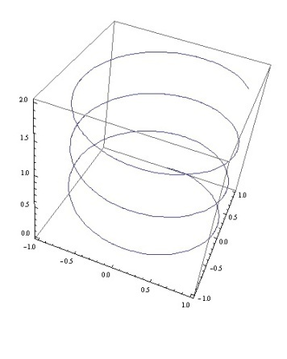令，，就得到.所以，

，（）.

多值函数，，有时也称

为其主值。

其多值性的来源是宗量幅角的多值性，多值性的表现则是函数值的虚部。对应每一个值，有无穷多个值，它们的实部相同，虚部相差的整数倍。

的支点是和.作割线连接和，并规定割线一侧的值，即可得到的单值分支。

有无穷多个单值分支，相应地，的Riemann面是无穷多叶的。每个单值分支内，都有.

双曲函数还有，奇点：

，

以及，奇点：.

3．一般幂函数：（任意复常数），多值函数，支点：.

4．反三角函数：;

;（双多值函数，只能取一个）

.（单多值函数）

例1．判断函数的支点，其中是不同的复常数。

解：分析：可能的支点为.

常用方法：设是其内部包含a点而不包含b点的简单曲线，当沿绕a一圈时，的幅角增量为.

常用技巧：设，即 （，且），则



当沿绕a一圈后，即增加后，不还原，说明a点为的支点（其实为超越支点---无穷阶支点）。同理，b点也是的超越支点。

对点，，，此时，

，当绕原点转一圈后，即增加后，值还原，说明点不是的支点。

对于点，，，此时，

，

当绕点转一圈后，即增加后，值不还原，说明点是的支点，而且也是超越支点。

例2．判断函数的支点，求，？

解：可能的支点为.（是奇点但不是支点。）

1）点邻域，，，

，一阶支点；

2） 点邻域，，，

，一阶支点；

3） 点邻域，，，

，不是支点；

因此，是的两个支点。

从作割线，有两个单值分支。我们选定的一个单值分支如下：规定在割线的上岸I：，则在割线的上岸有 ，，因此，

 （上岸I）.

当I上的点绕过左端点（）回到下岸II上具有相同坐标*x*点时，

，，即在割线的下岸II上，有

，.

因此， （下岸II）.

练习：当然，我们也可以从I上的*x*点绕过割线的右端点回到II上的*x*点。这时，，. 即有

，.

因此，  （下岸II）. 结果一样。

现在来求的值。在点处，，（从上岸绕过点到）. 因此，，.

因此， .

[练习：如果从上岸绕过点到，则有，. 因此，，.

因此， .]

例3．判断函数的支点，并求

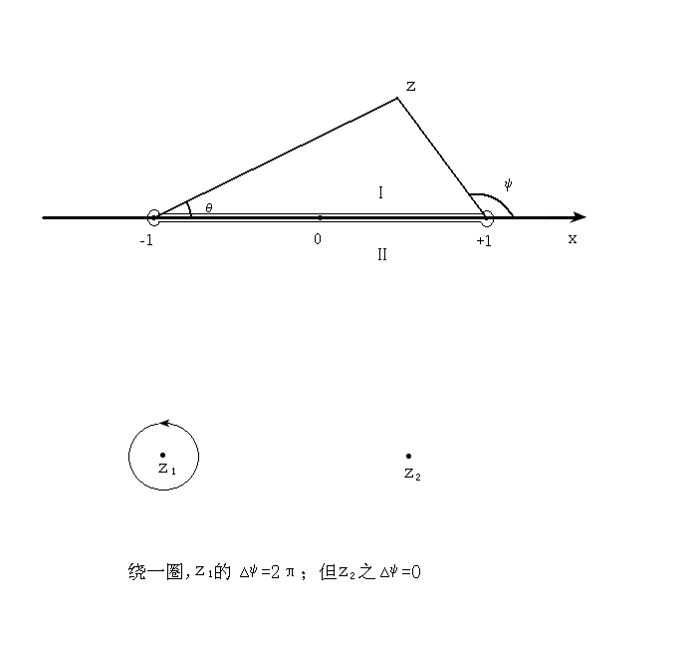解：可能的支点为.

1） 点邻域，，，

，不是支点；

2） 点邻域，，，

 一阶支点；

3） 点邻域，，，

 一阶支点；

4） 点邻域，，，

，不是支点；

因此，是的两个支点。从作割线，有两个单值分支。我们选定的一个单值分支如下：

规定在割线的上岸I：，，则在割线的上岸有，，. 因此，

（上岸I）.

当I上的点绕过左端点（）回到下岸II上具有相同坐标点时，（转），（不变），即在割线的下岸II上，有 ，. 因此，

（下岸II）.

练习：当然，我们也可以从I上的*x*点绕过割线的右端点回到II上的对应点，这时，，，即有，

，. 因此，

（下岸II）.

再当然，绕过两个支点转一圈亦是允许的，这相当于绕无穷远点转一圈（此例中没有留下效果）。





Home work: 1.1(2), (3) ; 1.4(6);1.5; 1.8(4).

链接：http://pan.baidu.com/s/1gf1AbSZ 密码：pcfx